NR. 48 (1079) † ANUL 21 | 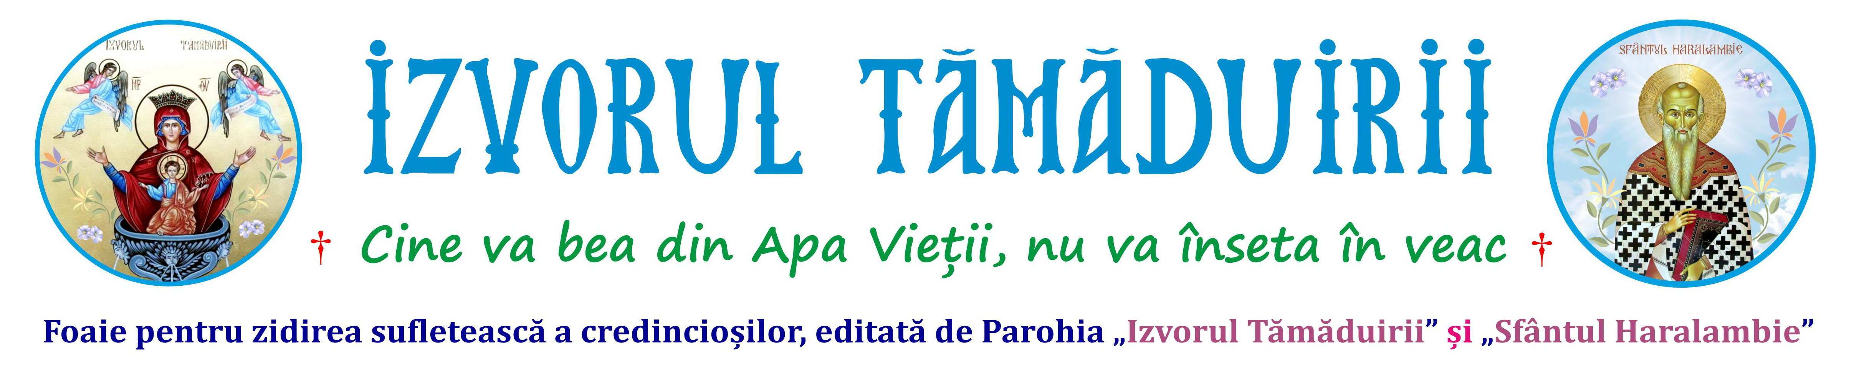
8 DECEMBRIE 2024
APARE GRATUIT DUMINICA
Botoșani, Parcul Tineretului 2A
† parohiaizvorultamaduiriibotosani@yahoo.com † izvorultamaduiriibotosani.iasi.mmb.ro † facebook.com/Biserica Izvorul Tămăduirii †
DORINȚA DE VINDECARE  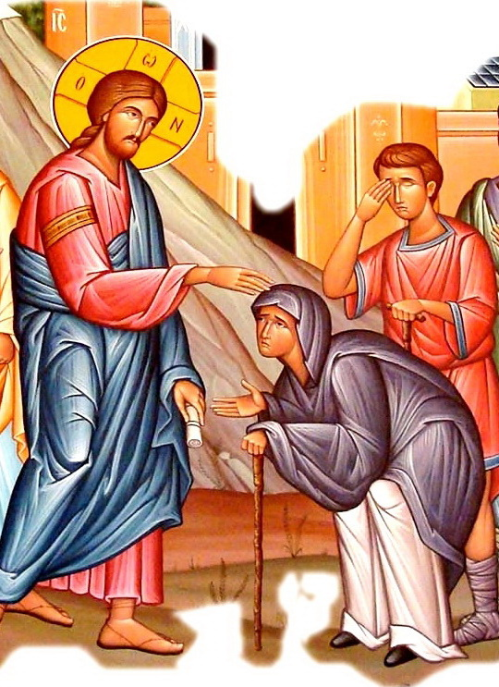  Dumnezeu care cunoaște toate, suferința și viața fiecăruia, ca și credința, smerenia și răbdarea celui care suferă, are inițiativa vindecării omului, chiar dacă omul nu mai cere vindecare, pentru că timpul și locul vindecării intră în hotărârea Sa. După căderea omului în păcat, prin neascultarea de porunca lui Dumnezeu, diavolul a căpătat putere asupra tuturor celor ce săvârșesc păcatul, mai mult chiar prin îngăduința lui Dumnezeu, el poate ispiti și pe cei fără păcat, așa cum arată Sfânta Scriptură cu dreptul Iov. Însă, Dumnezeu nu îngăduie nimic fără rost, căci omul biruind ispita diavolului și aceasta tot cu ajutor dumnezeiesc, este răsplătit de Dumnezeu pentru suferința și răbdarea sa. Stăpânirea și influența celui rău asupra omului se manifestă prin necazuri, boli trupești, pentru că nimic nu-l încântă mai mult pe diavol decât chinurile și cruzimile, pe care le aduce asupra creației lui Dumnezeu. Suferința se manifestă mai întâi în suflet și apoi în trup, pentru că sufletul este cel care pierde mai întâi harul dumnezeiesc, prin înclinarea lui spre cele trupeși și uitarea celor dumnezeiești și apoi această pierdere a harului lui Dumnezeu prin păcat se arată și în trup prin suferințe. Pentru că omenirea se zbătea în această stare căzută și nu se putea ridica nicidecum, Însuși Fiul lui Dumnezeu Și-a însușit Sieși natura umană, pentru două motive. Dumnezeu prin această natură omenească asumată de El, realizează înfrângerea morții, a stricăciunii și a pizmei pe care pricinuitorul tuturor răutăților le avea împotriva omului. Toată făptura beneficiază de purtarea de grijă a lui Dumnezeu, dar cu atât mai mult omul, pentru care Dumnezeu a făcut toate, el fiind coroana creației divine, sau cum spun Sfinții Părinți că lumea a fost făcută pentru om, iar omul pentru Dumnezeu. Păcatul este pricina tuturor relelor şi a suferinţelor de pe faţa pământului. De aceea, până când nu ne întoarcem la Dumnezeu cu toată inima noastră, cu sinceritate, suntem căzuţi în blestemul dumnezeiesc. Acum este timpul să strigăm cu stăruinţă şi cu credinţă la Dumnezeu. Să venim la Sfânta Biserică, să facem rugăciuni ca să dezlege Dumnezeu legăturile diavolului făcute cu învoirea noastră. Să ne dezlege Mântuitorul păcatele când ne spovedim şi atunci vor înceta supărările şi se vor opri toate suferinţele din casele, sufletele şi trupurile noastre. Grija de suflet să fie în fruntea tuturor celorlalte griji şi osteneala cea mai de seamă să fie pentru mântuirea sufletului. Să ne întărim credinţa, să cultivăm smerenia, să înmulţim rugăciunea, să ne întărim răbdarea în timpul încercărilor şi să facem milostenie. Să ne rugăm Domnului și Mântuitorului nostru Iisus Hristos să ne dăruiască bucuria ajutorului Său pentru a săvârşi fapte bune, spre slava Preasfintei Treimi şi spre a noastră mântuire. |  | SFÂNTUL IERARH SPIRIDON  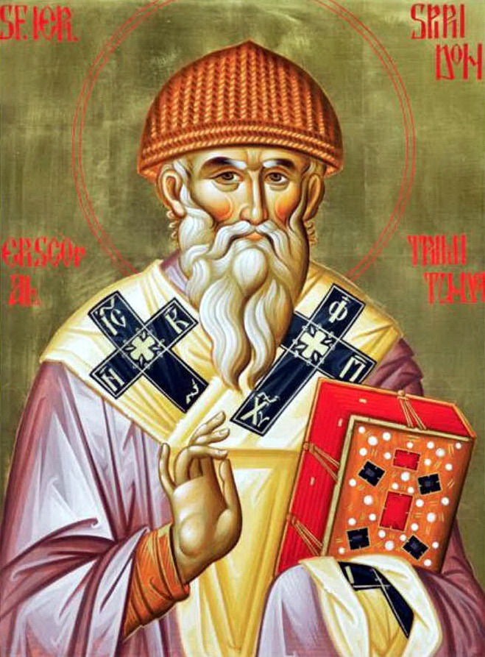  Cuviosul Părintele nostru Spiridon, făcătorul de minuni, a trăit pe vremea împăratului Constantin cel Mare şi a lui Constantie, fiul lui. Era simplu la purtări şi smerit cu inima. La început a fost păstor de oi. Apoi s-a însurat, iar după moartea soţiei a fost făcut episcop. Dumnezeu i-a dat harul tămăduirilor în aşa măsură că a fost numit făcător de minuni. În vreme de secetă a adus pe pământ ploaie; şi iarăşi, prin rugăciunea lui, a oprit ploaia cea peste măsură. A pus capăt foametei puse la cale de vânzătorii de grâu, dărâmându-le hambarele în care ţineau grâul. A prefăcut şarpele în aur şi, după ce a scăpat pe sărac de nevoie, a prefăcut iarăşi aurul în şarpe. A oprit curgerile râurilor. A dat la iveala gândurile păcătoase ale unei desfrânate, care îndrăznise să se apropie de el şi a făcut-o să-şi mărturisească păcatul. A astupat, prin puterea Sfântului Duh, gura celor ce se semeţeau cu ştiinţa lor, la Sinodul de la Niceea. O femeie i-a cerut o sumă de bani ce o încredinţase spre păstrare fiicei lui; sfântul a întrebat pe fiica lui, moartă mai de mult, unde a pus banii; şi aflând de la ea unde erau ascunşi, i-a dat stăpânei lor. A vindecat pe împăratul Constantie de boala de care suferea. A dat din nou viaţă copilului unei femei. A mustrat pe cel ce voia să-i ia din pricina lăcomiei o capră fără să o plătească şi a făcut să fugă capra în ocol de la cel ce o trăgea cu sila; iar după ce a numărat şi preţul ei, capra a stat cu cele cumpărate. A vindecat muţenia unui diacon, căruia îi poruncise să spună o mică rugăciune pe vremea unei arşiţe, iar el, pentru mărire deşartă, lungise rugăciunea şi din pricina asta amuţise îndată. Multora le-a prezis cele viitoare prin darul său cel dumnezeiesc al cunoaşterii de mai dinainte a lucrurilor. Pe episcopul Trifilie, care trăia în petreceri şi desfătări lumeşti, l-a povăţuit şi l-a îndemnat să dorească mai mult bunătăţile cele viitoare. A certat şi a dat morţii pe o femeie ce căzuse în desfrânare şi care nu voia să-şi mărturisească păcatul, ci spunea că a făcut copilul cu bărbatul ei, că a rămas cu el însărcinată, deşi acela murise de unsprezece luni. În timpul verii, când soarele dogorea, capul sfântului era plin de rouă; prin aceasta Dumnezeu arăta cinstea ce i se va da. Că sfântul era milostiv şi îndurător o arată întâmplarea cu cei ce au încercat să-i fure oile din turmă. Sfântul nu numai că a dezlegat pe hoţii ce fuseseră înlănţuiţi cu lanţuri nevăzute toată noaptea, dar le-a dat la plecare şi un berbec, ca să nu le fie în zadar privegherea cea de toată noaptea. Ocârmuind dar bine turma încredinţată lui, s-a mutat ca să trăiască şi să petreacă cu îngerii. Amin.
Dumnezeu nu îngăduie niciodată să păcătuim. Noi facem îngăduinţe, iar apoi vine diavolul şi ne ispiteşte.
PORUNCILE POSTULUI  1. Înfrânează-te de la mâncare, băutură şi de la orice plăcere trupească. Posteşte nu numai de bucate, ci şi de păcate. Înfrânează-ţi cele cinci simţuri (văzul, auzul, pipăitul, mirosul) ca să te faci părtaş „fecioarelor celor înţelepte” din Sfânta Evanghelie. 2. Nu ţine ură, vrăjmăşie sau invidie. Împacă-te cu toată lumea şi mai ales cu cei cărora le-ai greşit. Iartă din toată inima ta pentru ca şi Domnul Dumnezeul tău să te ierte pe tine. Urăşte păcatul şi fugi de el, dar nu-l urî pe păcătos şi nu-l dispreţui, ci îl compătimeşte. 3. Spovedeşte-te cât mai grabnic la preotul tău duhovnic şi nu-l schimba. Fă aceasta cu o zi înainte de Sfânta împărtăşanie. Mărturiseşte-ţi toate greşelile şi patimile, gândurile şi intenţiile rele; ai grijă că păcatul cel mai mare este acela care te stăpâneşte pe tine. 4. Nu te certa, nu blestema, nu înjura! Cei care înjură se aseamănă celor care au scuipat faţa Domnului nostru Iisus Hristos în timpul răstignirii Sale. 5. Roagă-te cu smerenie în fiecare zi, făcând şi metanii, dimineaţa şi seara, şi de câte ori poţi. Roagă-te şi pentru binele duşmanilor, împlinind astfel porunca Domnului şi El îţi va da pace în suflet, bucurie şi înţelegere duhovnicească. 6. Fă milostenie după puterile tale, adică ai milă de alţii ca şi Hristos să aibă milă de tine. Ajută orfanii, văduvele, săracii, familiile nevoiaşe și cele cu mulţi copii, fără a-i judeca pentru lipsurile lor. 7. Întoarce la credinţă pe cel căzut sau un neştiutor, dăruindu-i un sfat bun, o carte de zidire sufletească, o candelă, o icoană ortodoxă. Îndeamnă-l la o faptă bună şi vino împreună cu ei la Sfânta Spovedanie. 8. Mergi şi vizitează un bolnav, un suferind, un infirm sau un neputincios; uşurează suferinţa lui şi vei putea să auzi şi tu la judecată chemarea Mântuitorului de a moşteni împărăţia Cerurilor, întrucât: „Bolnav am fost şi M-aţi cercetat...” (Matei 25, 36-40). 9. Pomeneşte şi fă milostenie pentru cei morți după rânduielile Bisericii, în semn de iubire, recunoştinţă şi neuitare faţă de ei. Milostenia ta le va ajuta lor şi va îmbogăţi sufletul tău. 10. Ai grijă să nu te mândreşti cu postul tău şi cu nimic din ceea ce faci bun, ci în fiecare zi să-ţi spui: „Slugă netrebnică sunt, pentru că am făcut ceea ce eram dator să fac” (Luca 17, 10). Postul este armă împotriva ispitelor diavoleşti, precum plăcerea este începutul tuturor păcatelor. Eşti bogat? Nu insulta postul socotindu-l nevrednic să stea cu tine la masă! Postul este medicament. Sfinţii Părinţi au spus că există multe deosebiri între trupuri în privinţa hranei. Unul are trebuinţă de puţină, altul de multă hrană, pentru ţinerea puterii sale fireşti, fiecare îndestulându-se după puterea şi deprinderea lui. Căci îngreunându-se stomacul şi tulburându-se prin aceasta, mintea nu mai poate spune rugăciunea cu atenţie, putere şi cu credinţă. Dacă postul a fost necesar în rai, cu atât mai mult este necesar în afară de rai. Dacă a fost un medicament util înainte de rană, cu atât mai mult este util după rană. Fă din ziua împărtăşirii tale cu Sfântul Trup şi Sânge al Mântuitorului Hristos, cea mai fericită sărbătoare a vieţii tale, trăind bucuria învierii! Fericiţi cei ce păzesc poruncile Lui, iar cei mândri care se abat de la poruncile Domnului sunt ca cei blestemaţi.  Dacă ceea ce primeşti poate fi furat,  cine are puterea să-ţi fure ceea ce dăruieşti? |  | PROGRAM LITURGIC  Întrebare: Care sunt foloasele rugăciunii?  Răspuns: Prin rugăciune se poate dobândi de la Dumnezeu orice dar. Dumnezeu însă nu îndeplineşte totdeauna şi numaidecât rugăciunile noastre. Fericitul Augustin ne spune că rugăciunea este cheia vistieriei darurilor dumnezeiești, încât de la Dumnezeu poţi dobândi orice lucru bun prin rugăciune. Însuşi Mântuitorul făgăduieşte acest lucru, când zice: „Toate câte veţi cere, rugându-vă cu credinţă, veţi primi” (Matei 21, 22). Şi iarăşi: „Cereţi şi se va da vouă” (Matei 7, 7). Aşadar, când ne aflăm în strâmtorare, să alergăm la sprijinul lui Dumnezeu; că El ne va ajuta, aşa cum a ajutat pe Sfinţii Apostoli în timpul furtunii (Luca 8, 24). De aceea, cel ce se îndărătniceşte şi nu vrea să roage pe Dumnezeu, în primejdie, nu are drept să se plângă. Dumnezeu nu împlineşte totdeauna şi numaidecât rugăciunea noastră. Monica, mama Fericitului Augustin, s-a rugat optsprezece ani la Dumnezeu pentru întoarcerea fiului ei la Hristos. Dumnezeu Se lasă de multe ori rugat, pentru ca rugăciunea noastră să fie făcută cu tot dinadinsul, dându-ne prilej să cinstim după cuviinţă darurile primite. Deci, de voim cu adevărat să ni se împlinească rugăciunea, să ne rugăm cu atât mai mare stăruinţă şi căldura, cu cât Dumnezeu întârzie cu împlinirea cererii noastre. Aşa făcea orbul din Ierihon: cu cât Hristos Se făcea că nu-i ia rugăciunea în seamă, cu atât el striga mai tare: „Iisuse, Fiul lui Dumnezeu, miluiește-mă” (Luca 18, 38).  Întrebare: Când împlinește Dumnezeu rugăciunile noastre?  Răspuns: Dumnezeu împlineşte rugăciunile noastre mai repede: când sunt însoţite de fapte bune şi de post; când chemăm, mijlocirea Sfinţilor şi când sunt făcute de mai mulţi împreună. Postul şi rugăciunea sunt cele două aripi ale nădejdii, zice Fericitul Augustin. Cornelie sutaşul, bărbat drept şi temător de Dumnezeu, însoţind rugăciunea lui cu post şi cu alte fapte bune, a fost ascultat (Fapte 10, 38). De altfel multe cetăţi şi popoare au scăpat de mari primejdii în urma rugăciunilor unite cu vreo făgăduială. Rugăciunea făcută în faţa sfintelor icoane sau lângă sfintele moaşte ale Sfinţilor este mai ascultată şi mai repede împlinită de Dumnezeu. Este mai ascultată şi mai repede împlinită chemând ajutorul Sfinţilor, fiindcă aceştia sunt prieteni ai lui Hristos, fii şi moştenitori ai lui Dumnezeu. Dumnezeu este pretutindeni, dar nu în orice loc ascultă în acelaşi chip rugăciunile. Slavă Ție, Doamne!
  ZIUA | ORA | SLUJBE / ACTIVITĂȚI
  Miercuri  11 decembrie | 17:00 | Vecernie la Biserica „Sf. Spiridon”
  Vineri  13 decembrie | 14:00 | Spovedanie
  Vineri  13 decembrie | 17:00 | Taina Sfântului Maslu
  Sâmbătă  14 decembrie | 07:00 -  09:00 | Sfânta Liturghie
  Sâmbătă  14 decembrie | 07:00 -  09:00 | Pomenirea celor adormiți  (Ultima din acest an)
  Sâmbătă  14 decembrie | 14:00 | Spovedanie
  Sâmbătă  14 decembrie | 17:00 | Vecernie
  Duminică  15 decembrie | 07:00 | Utrenia și Sfânta Liturghie
  Duminică  15 decembrie | 11:00 | Program de bibliotecă
Crede şi iubeşte! Credinţa te face liber, iubirea te uneşte. Vei fi liber în unirea cu Iisus Hristos şi vei rămâne în dragostea Lui.

& La redactarea acestei foi religioase, se folosesc informaţii preluate din mijloacele de informare în masă ortodoxe: site-uri, publicaţii, reviste, ziare, cărţi, ştiri. 2

